7960540
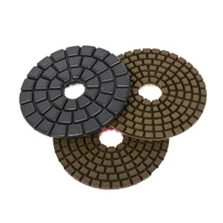
De diamant slijpsysteem type DiaCer Premium D 75 mm hars in klittenband ontwerp, gebruikt voor het polijsten van marmer en graniet, bij nat gebruik in handslijpmachines. De premium kwaliteit zorgt voor een zeer goede slijpprestatie en een zeer goede standtijd.
7960540 | Diacer Premium / D 75 mm / K 100 | Klett / Kunstharz / Marmor & Granit
7960545 | Diacer Premium / D 75 mm / K 200 | Klett / Kunstharz / Marmor & Granit
7960550 | Diacer Premium / D 75 mm / K 400 | Klett / Kunstharz / Marmor & Granit
7960555 | Diacer Premium / D 75 mm / K 800 | Klett / Kunstharz / Marmor & Granit
7960560 | Diacer Premium / D 75 mm / K 1500 | Klett / Kunstharz / Marmor & Granit
7960565 | Diacer Premium / D 75 mm / K 3000 | Klett / Kunstharz / Marmor & Granit
7960570 | Diacer Premium / D 75 mm / Pol. Schwarz | Klett / Kunstharz / Marmor & Granit

